Dodie×敦煌博物馆
“挚爱云柔 触手可得”云朵裤短视频
广 告 主：Dodie杜迪
所属行业：母婴
执行时间：2020.10.01-10.30
参选类别：短视频营销类
营销背景
纸尿裤品牌Dodie联合敦煌博物馆IP推出“Air柔”、“初生柔”两款联名产品。
营销目标
通过本次联名活动，提升Dodie品牌知名度及喜爱度，带动双11进行销量收割；通过创意形式深化“柔软”产品记忆点。
策略与创意
通过对行业品牌的研究发现，目前主打柔软卖点的纸尿裤产品，多从工艺、成分两个方面来阐述柔软性, 大同小异。品牌在展示纸尿裤柔软性的形式上缺乏创新，难以给消费者留下强烈的印象。
飞天是敦煌文化的代表名片之一，作为天宫的仙女，飞天犹如母亲般温柔。而云朵一直给人柔软的形象。
此次campaign的核心创意——Dodie纸尿裤竟是仙女从绵云里抽出来的！并通过视频向用户传递Dodie纸尿裤如绵云般柔软。
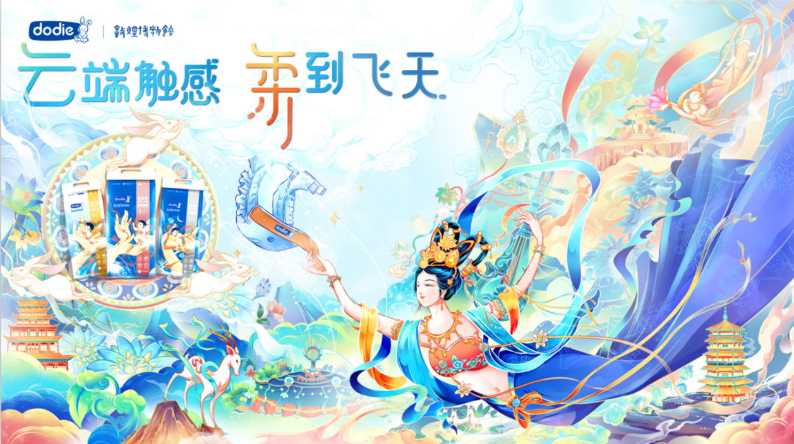
执行过程/媒体表现
视频连接：https://v.qq.com/x/page/y3165tfiu7o.html
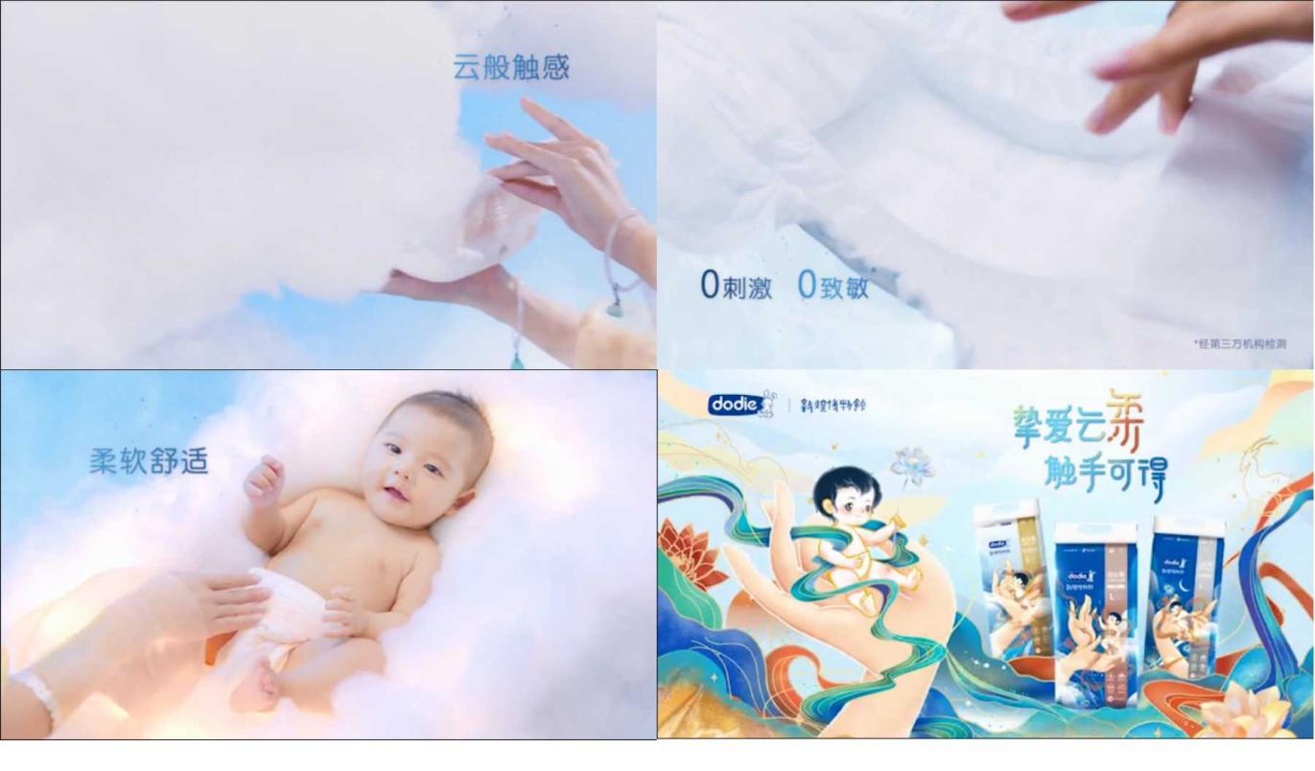
结合敦煌IP，创意化呈现Dodie核心差异点“柔软”，让消费者直观感受到柔软属性。
敦煌壁画飞天柔软手势，与妈妈将宝宝捧在柔软手心，寄托爱与希望的意象不谋而合。就像Dodie天然棉的陪伴，柔软而令人心安，让每一位母亲放心，给孩子更多的安心
营销效果与市场反馈
通过此次与敦煌博物馆IP的合作，Dodie纸尿裤的品牌知名度得到很好的提升，“柔软”的形象感知在用户得到有效的传递。

